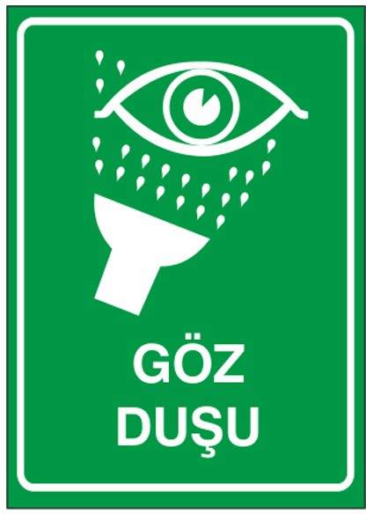

|  |
| --- |
| **ASİT VE BAZ TEMASI İLE OLUŞAN KAZALAR İÇİN** |
| 1- Kutu içindeki mavi küçük şişeyi alın |
| 2- Kapağı çevirerek açın |
| 3- Şişe boşalıncaya kadar teninizi veya gözünüzü yıkayın |
| 4- Yeşil şişeyle yıkamaya devam edin |
| 5- İş yeri hekimine/Acil servise görünün |
| **DİĞER KAZALAR İÇİN** |
| 1- Kutu içindeki yeşil şişeyi alın |
| 2- Kapağı çevirerek açın |
| 3- Şişe boşalıncaya kadar teninizi veya gözünüzü yıkayın |
| 4- İşyeri hekimine/Acil servise görünün |